苏州大学实验报告
院系 | 计算机学院 |  | 年级专业 |  | 21计科 |  | 姓名 | 方浩楠 | 学号 | 2127405048
课程名称 |  | 操作系统课程实践 |  |  |  |  |  |  | 成绩
指导教师 |  | 王红玲 |  | 同组实验者 |  | 无 |  | 实验日期 | 2023.4.17

实 验 名 称 | 实验7虚拟内存实验

- 实验目的
（1）理解操作系统中缺页中断的工作原理。
（2）学会通过修改内核实现统计系统缺页次数的方法。
（3）学会观察/proc 中有关虚拟内存的内容。
（4）学会通过使用相关工具来统计一段时间内的缺页次数
- 实验内容
（1）通过修改 Linux 内核中相关代码，统计系统缺页次数。
（2）通过查看/proc/vmstat 的变化来统计一段时间的缺页次数

- 实验步骤和结果
1. 通过修改 Linux 内核中相关代码，统计系统缺页次数
系统环境:
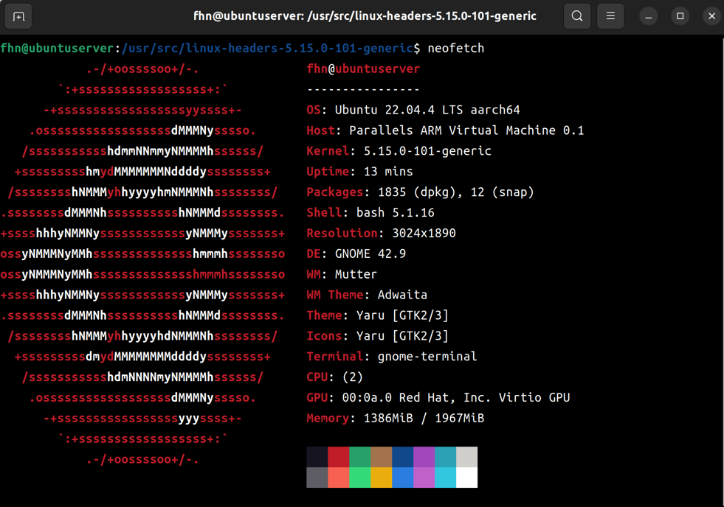
Linux系统中安装了vscode.使用了vscode而不是vim来打开文本文件

下载Linux Kernel:
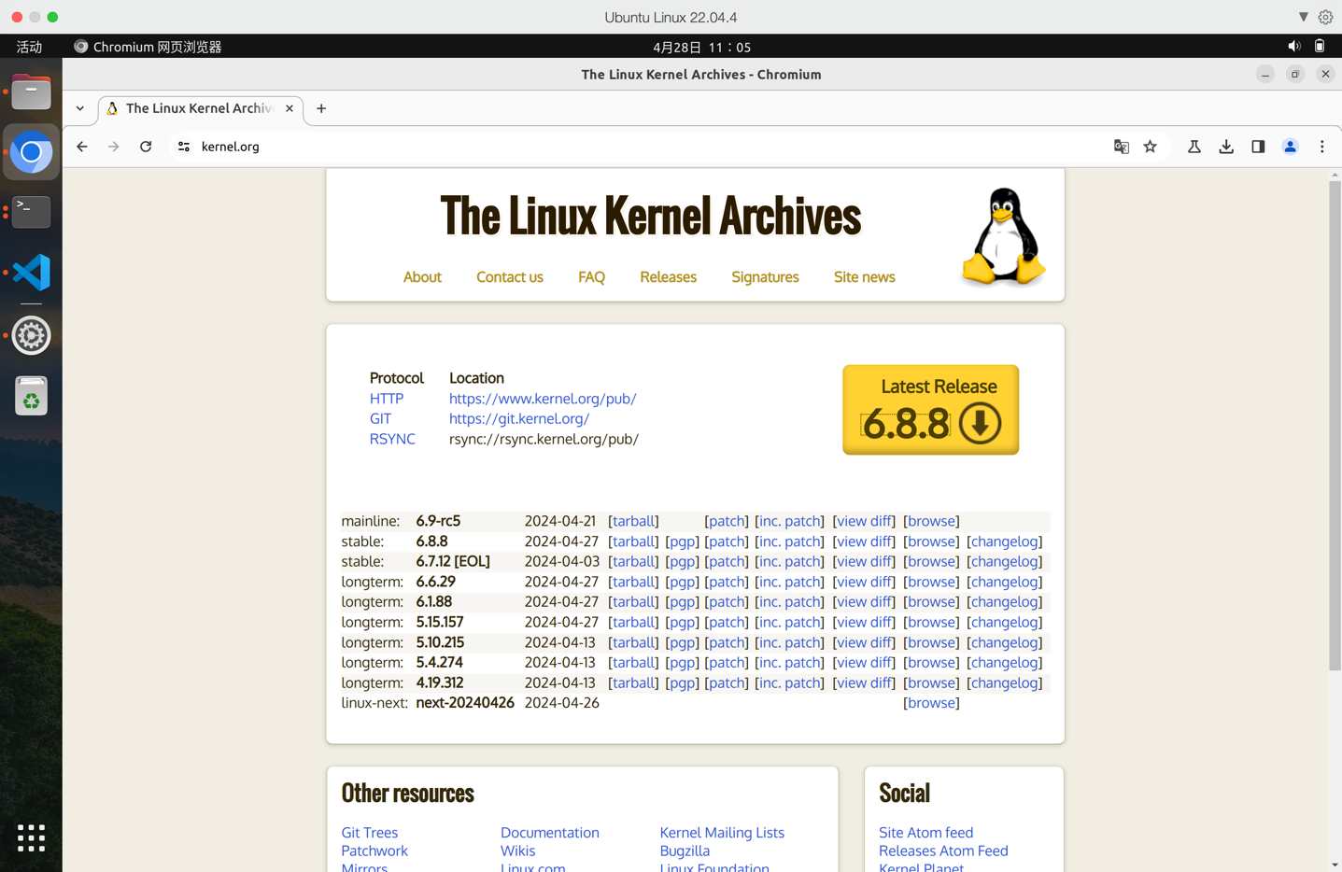
下载完成后解压:

打开内核文件夹,使用vscode打开include/linux/mm.h
1. code ./include/linux/mm.h
添加:
1. extern unsigned long volatile pfcount;

然后使用vscode打开arch/x86/mm/fault.c
1. code ./arch/x86/mm/fault.c

在文件中定义变量:

1. unsigned long volatile pfcount;
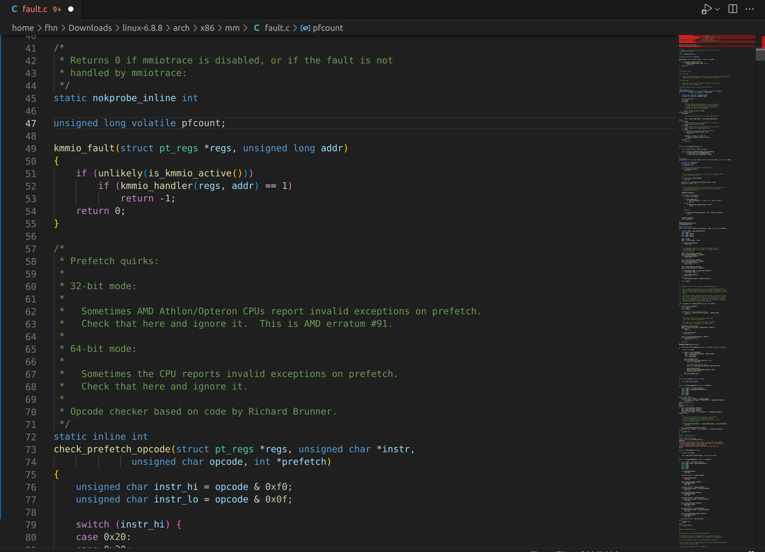
并在 do_page_fault()函数中找到并修改 good_area
1. good_area:
2. if (unlikely(access_error(erroe_code, vma))) {
3. bad_area_access_error(regs, error_code, address, vma); return;
4. }
5. pfcount++;
6.
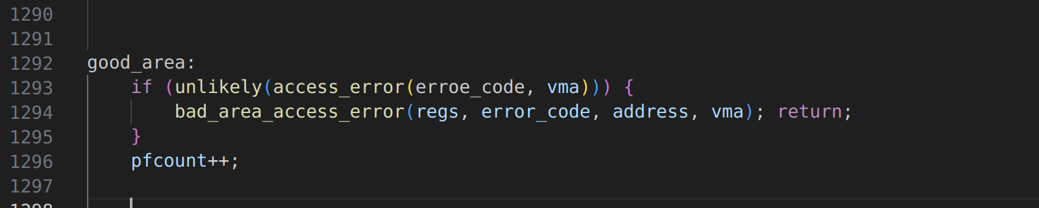
在 kernel/kallsyms.c 文件最后插入:
1. EXPORT_SYMBOL(pfcount);
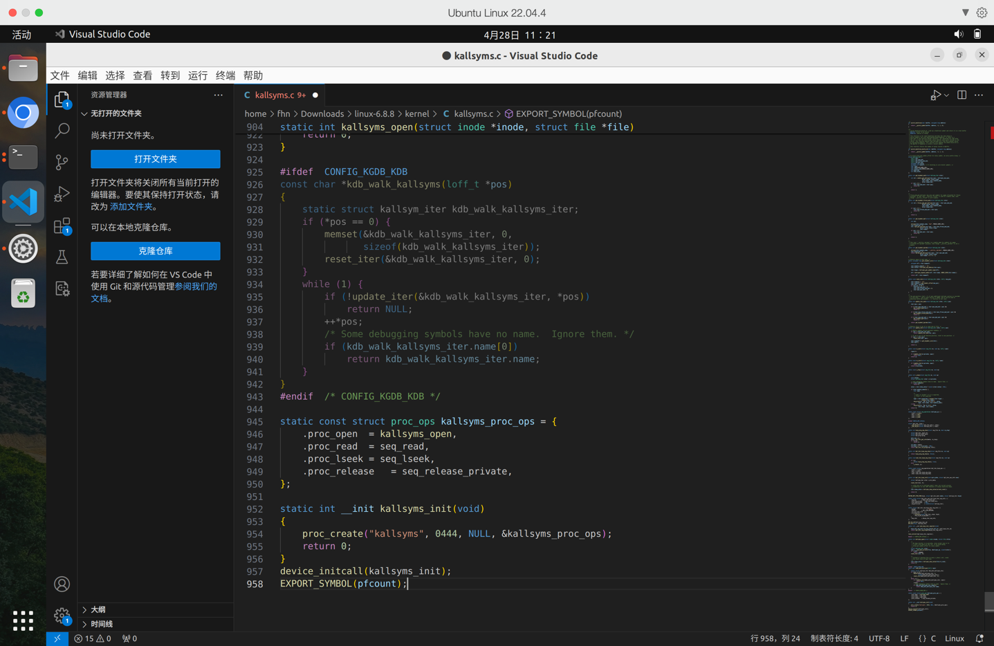
然后重新编译内核:
1. $ make mrproper
2. $ make clean
3. $ make menuconfig
4. $ make modules -j8
5. $ make modules_in

2. 通过查看/proc/vmstat 的变化来统计一段时间的缺页次数
编写page_fault_counter.py
其中统计了10s内的缺页次数.在终端打印进度条来增强体验
1. #!/usr/bin/env python3
2. import sys
3. import time
4. import re
5.
6. def get_page_fault():
7. """获取当前系统的缺页中断次数。"""
8. try:
9. with open('/proc/vmstat', 'r') as vmstat:
10. content = vmstat.read()
11. match = re.search(r'pgfault\s+(\d+)', content)
12. if match:
13. return int(match.group(1))
14. except Exception as e:
15. print(f"Error reading vmstat: {e}")
16. return -1
17.
18. def print_progress_bar(duration):
19. """显示一个简单的进度条，持续给定的秒数。"""
20. for i in range(duration + 1):
21. percent = (i / duration) * 100
22. bar = '#' * int(percent // 2) + '-' * (50 - int(percent // 2))
23. sys.stdout.write(f'\r[{bar}] {i}/{duration} seconds ({percent:.0f}%)')
24. sys.stdout.flush()
25. time.sleep(1)
26. print() # Move to the next line
27.
28. def main():
29. calc_time = 10 # 默认休眠时间
30. if len(sys.argv) > 1:
31. try:
32. calc_time = int(sys.argv[1])
33. except ValueError:
34. print("Invalid input. Using default duration of 10 seconds.")
35.
36. initial_faults = get_page_fault()
37. if initial_faults < 0:
38. print('Error reading initial page faults!')
39. sys.exit(1)
40.
41. print("Starting to monitor page faults...")
42. print_progress_bar(calc_time)
43.
44. final_faults = get_page_fault()
45. if final_faults < 0:
46. print('Error reading final page faults!')
47. sys.exit(1)
48.
49. faults_diff = final_faults - initial_faults
50. print(f"Initial page faults: {initial_faults}")
51. print(f"Final page faults: {final_faults}")
52. print(f"Page faults occurred during the interval: {faults_diff}")
53.
54. if __name__ == '__main__':
55. main()
56.
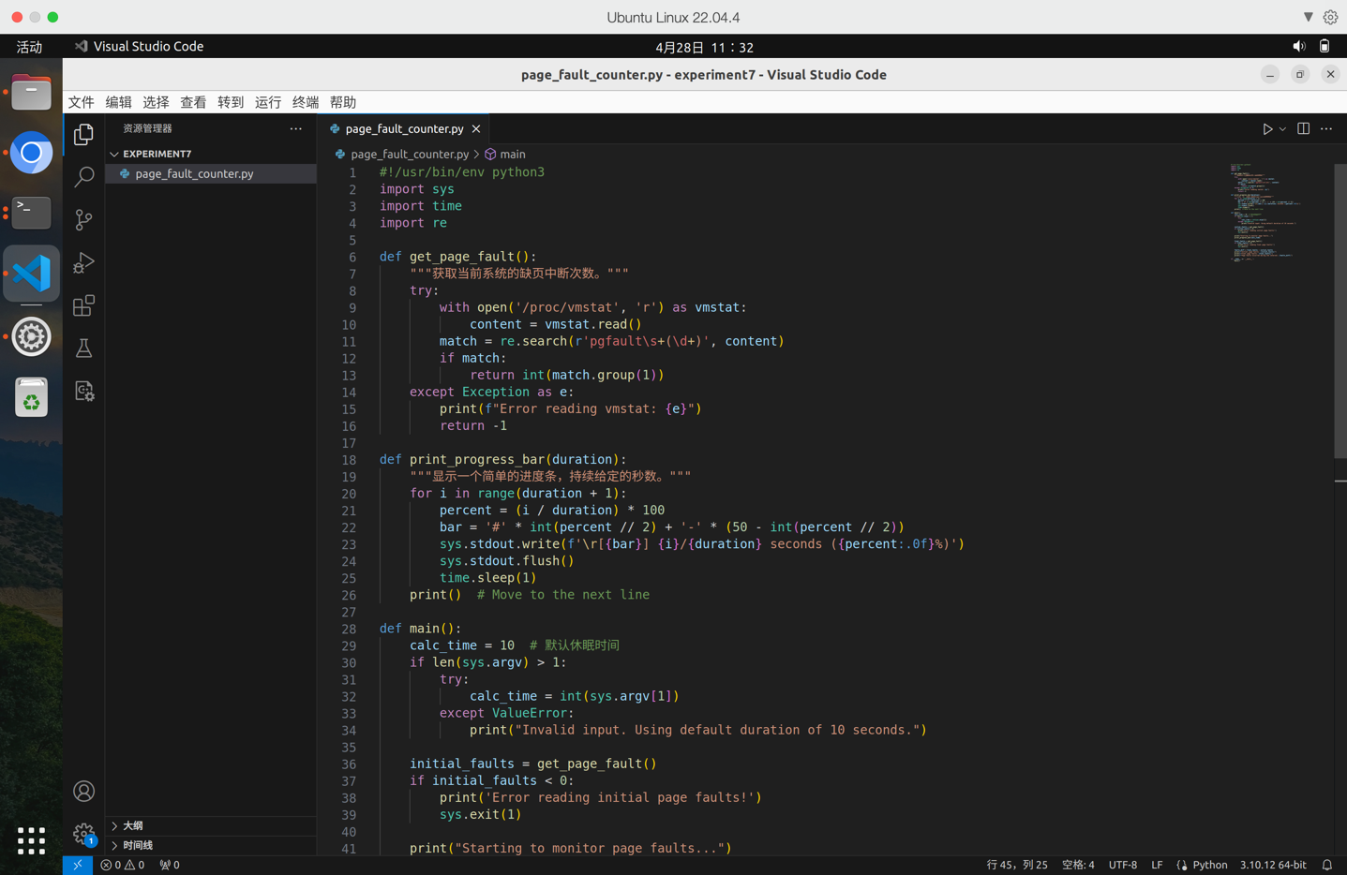
代码运行结果:
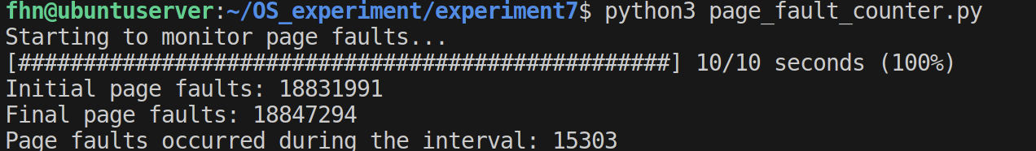
发现系统缺页次数被成功统计

- 实验总结
  - 通过本次实验，我理解了操作系统中缺页中断的工作原理，并尝试修改内核实现了统计系统缺页次数,并且重新编译内核.
  - 通过一个unsigned long volatile pfcount;来统计系统的缺页次数,统计的原理是在缺页是将该变量的值+1,最后可以输出该变量的值来判断系统的缺页次数
  - 选择使用python脚本: Python的简洁语法使得编程初学者和专业开发者都能快速理解和使用。对于处理文件和字符串操作，Python提供了直接且易于使用的方法，这对于本脚本中的操作特别有用。并且Python 自带了丰富的库，可以轻松地进行文件操作、正则表达式匹配和命令行参数解析等任务，无需依赖外部库。
  - 该python脚本通过读取 /proc/vmstat 文件，并使用正则表达式匹配 pgfault 的值，脚本能获取到当前的缺页中断次数。这是监控系统性能的一种方式，特别是在内存密集型任务中。用户可以指定脚本监测的时间长度（默认为10秒）。脚本在这段时间内暂停，并在结束时再次读取缺页次数。脚本在等待期间显示一个简单的文本进度条，让用户知道当前时间的进展。这提高了用户界面的友好性，尤其是在较长的等待时间。脚本计算开始和结束时的缺页中断数之差，输出这段时间内发生的总缺页次数。这对于系统管理员和开发者来说是有用的信息，可以帮助他们理解在特定工作负载下系统的表现。
  - 缺页次数统计是通过监测Linux系统中的/proc/vmstat文件实现的。/proc/vmstat包含了许多与虚拟内存及页面交换相关的统计信息，其中pgfault项记录了自系统启动以来发生的总缺页中断数。缺页中断发生时，意味着程序访问的数据不在物理内存中，需要从磁盘等更慢的存储介质加载到内存中。该方法的合理性在于直接使用了内核提供的数据，这些数据实时更新且准确反映了系统的内存管理状态。
  - 验证实验结果的准确性: 多次运行脚本，检查结果的一致性。缺页次数应该随系统活动变化而变化，反复的结果应显示出这一点。
  - 在/proc/下增加一个项的基本过程
在Linux中，/proc文件系统是一个虚拟文件系统，它提供了一个窗口来查看内核内部的信息，同时也可以用来与内核进行交互。增加一个新的项到/proc涉及以下步骤：1.编写内核模块： 创建一个新的内核模块，或修改现有模块。2.实现文件操作函数： 定义如open, read, write等操作的函数，这些函数决定了用户空间如何与该/proc文件交互。3.注册proc文件： 在模块的初始化函数中，使用proc_create函数创建一个新的proc条目。指定文件名和前面定义的文件操作函数。4.清理工作： 在模块的退出函数中，使用remove_proc_entry来删除proc文件条目。

